МГТУ им. Н.Э. Баумана

**Дисциплина электроника**

**Защита лабораторного практикума №5**

**по теме: «Часть 1. Биполярный транзистор»**

**Вариант 6**

Работу выполнил:

студент группы РК6-46Б

Хмель Андрей

Работу проверил:

Москва, 2021 г.

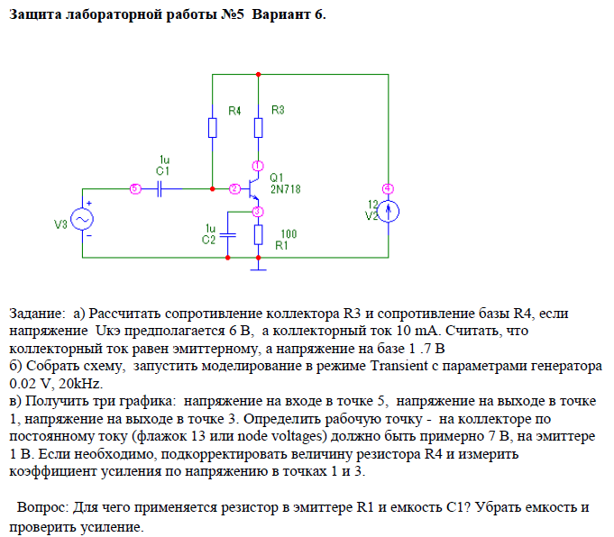

Расчеты R3, R4  
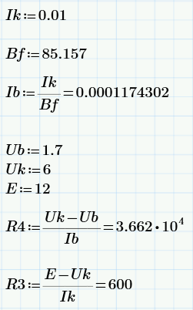

Тогда получаем такую схему:  
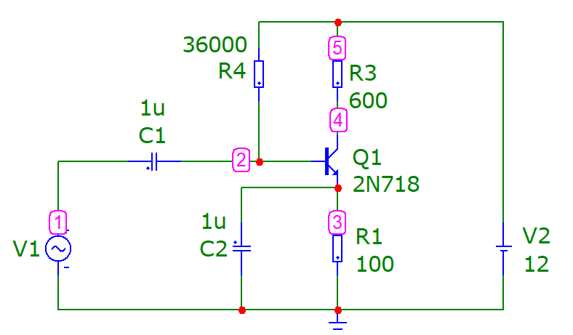

Параметры генератора:  
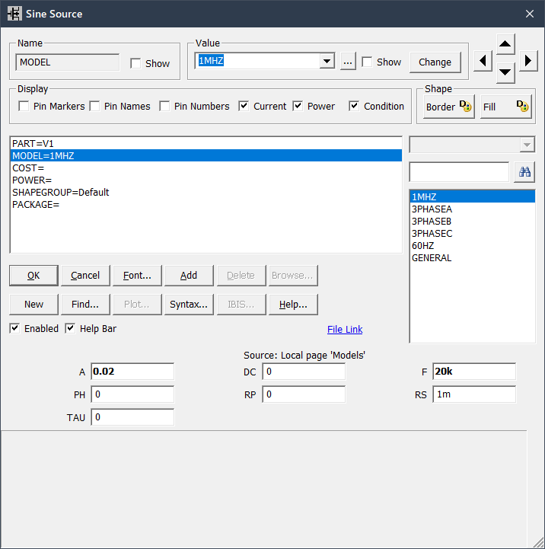

Подкорректировал значения резисторов, чтобы на коллекторе было примерно 7В, а на эмиттере 1В

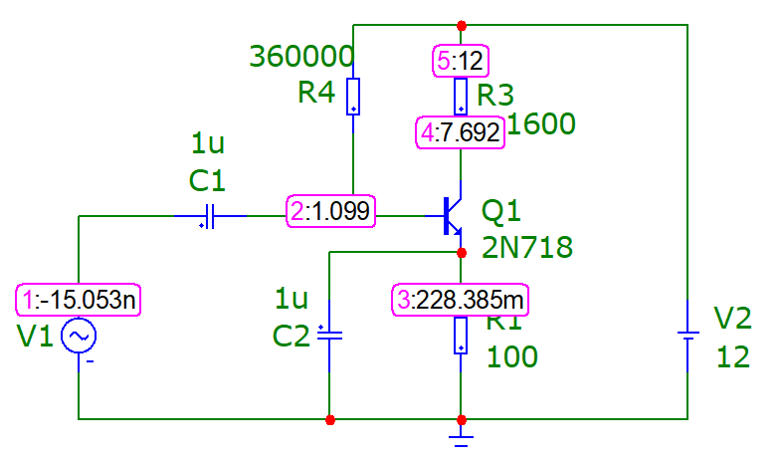

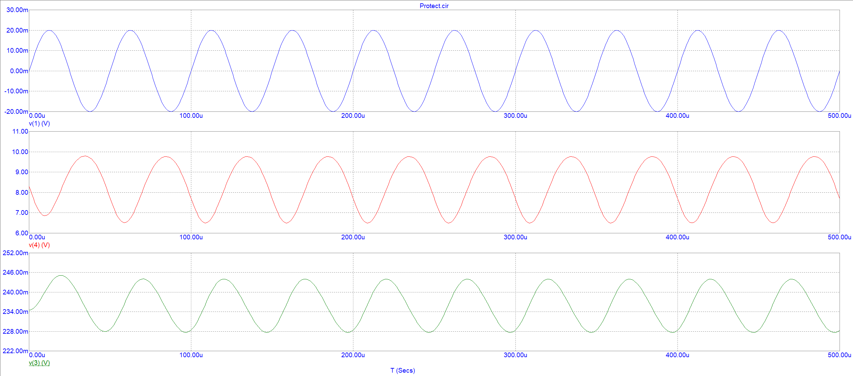

Тогда коэффициент усиления по напряжению в точках 4 и 3:

$\frac{9.762-6.503}{243.995m-227.658m }=199.486$

Резистор в эмиттере R1, необходим чтобы снизить нагрузку на переход эмиттер база и не перегревать транзистор в то время, когда он полностью открыт.

Конденсатор С1 необходим, чтобы предотвратить изменение рабочей точки базы по постоянному току из-за работы генератор V1

Уберем емкость:

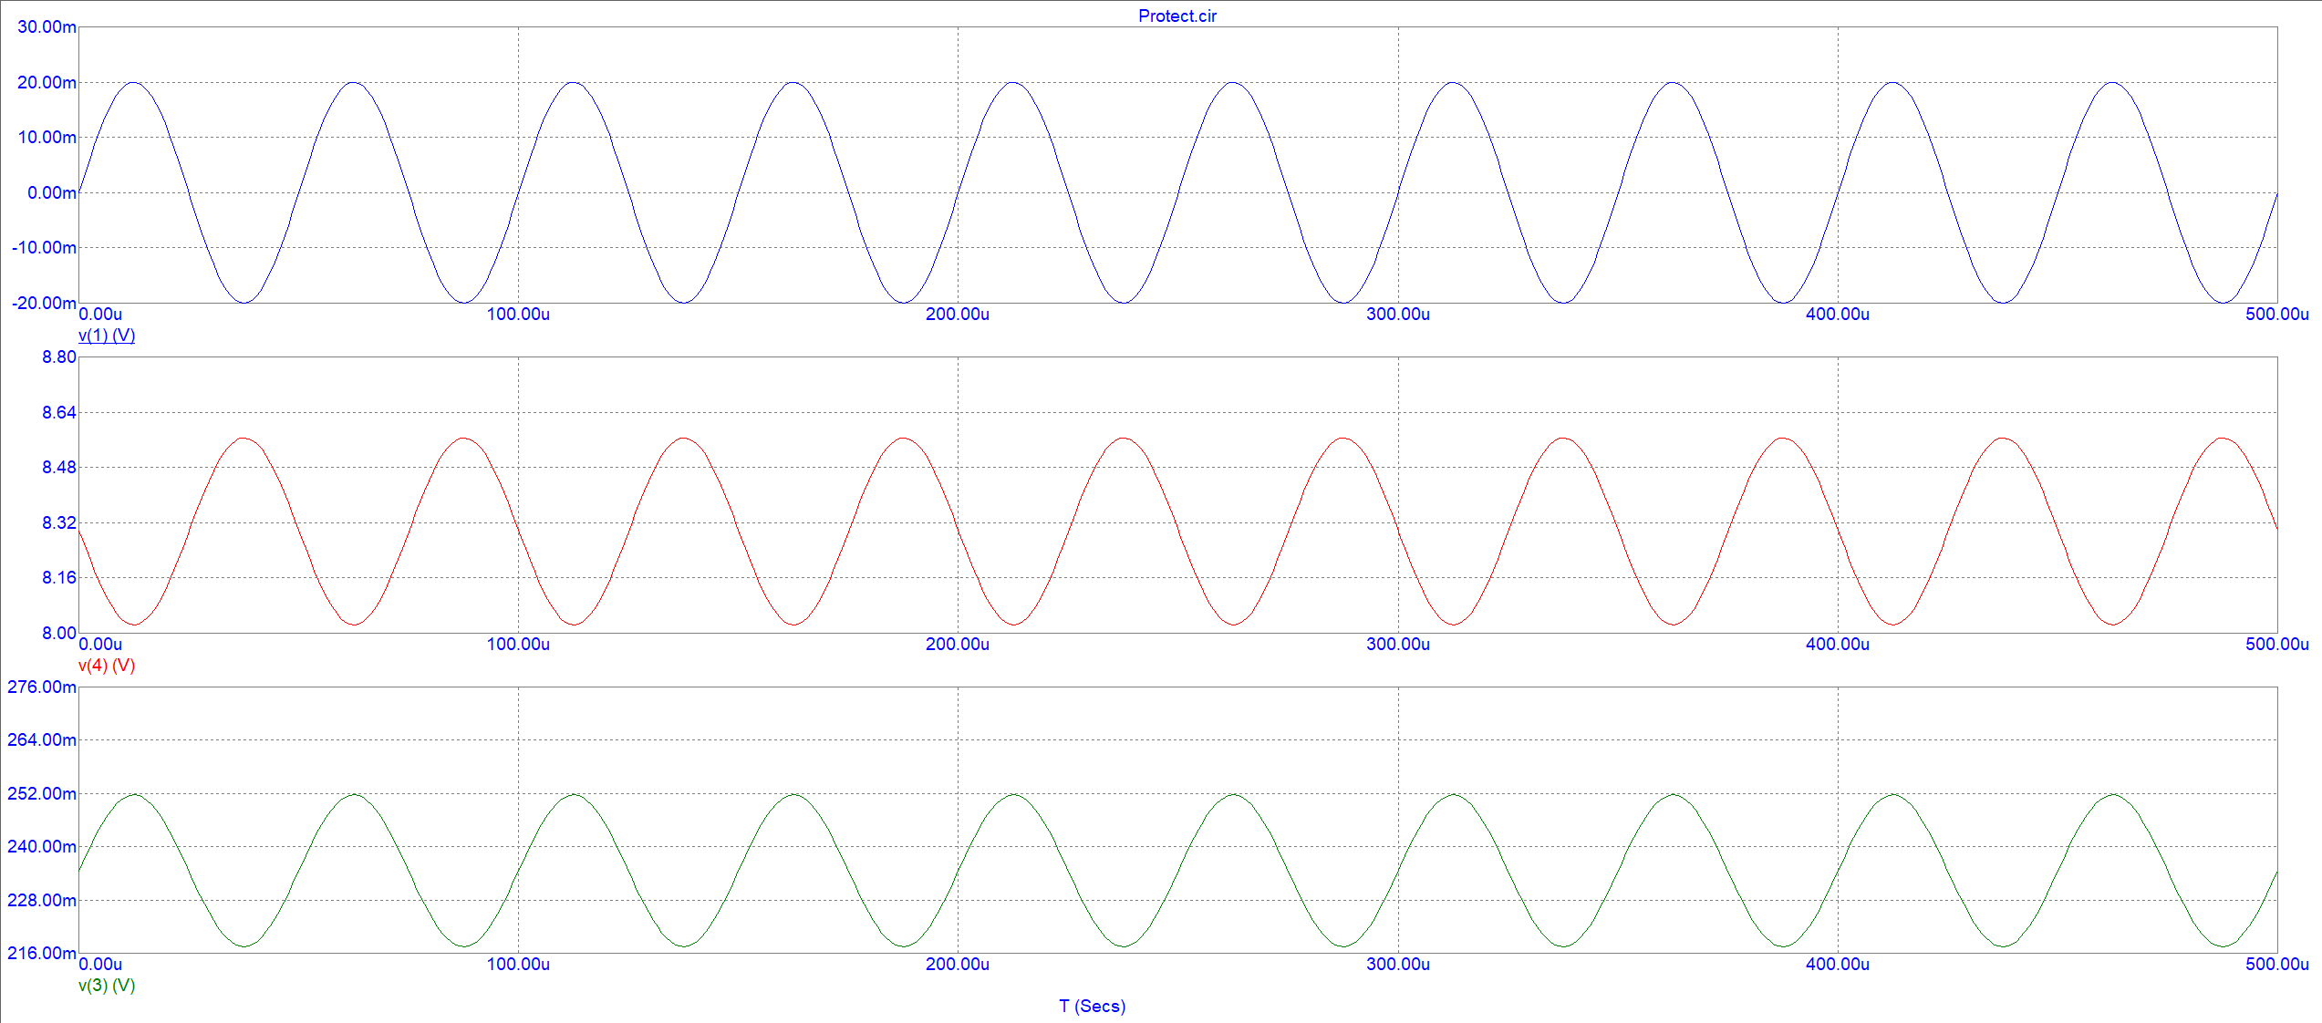

Тогда усиление: (8.566-8.024)/(251.711m-217.462m)=15.825